RoboCupJunior Rescue (Line/Maze) 2025
Team Description Paper
Тесей
Abstract
Темой проекта стало создание робота для соревнований RoboCupRescue Maze, позволяющих учащимся прикоснуться к задачам экстремальной робототехники. По регламенту RoboCup Rescue Maze требуется сделать робота для прохождения лабиринта, который имитирует разрушенное здание или иную конструкцию, внутри которой необходимо найти пострадавших и выдать им спасательные наборы. На основе анализа аналогов была разработана и реализована концепция робота, Концепция состоит из двух частей: электронная часть – для того, чтобы избавиться от нехватки памяти в качестве основного управляющего контролера была выбрана Raspberry Pi 5, для удобного управления моторами и датчиками был выбран контролер Arduino Mega 2560 Pro. И конструктивная часть – компактная конструкция с быстросъёмным собственным аккумулятором и своими колёсами.
На основании созданной в САПР 3D-модели была изготовлена конструкция робота, которая состоит из:
Ходовой части: моторы, аккумулятор, датчик цвета и оптопара
Передний бампер: концевики, три датчика vl53l0x и место под крепление платы и системы выдачи

Задний бампер: один датчик vl53l0x, горки для выдачи наборов, Raspberry Pi 5.

Система выдачи: толкатель, проведённый через подшипники резинкой, сервопривод и барабан
- Introduction
  - Team
Гарин Лев – работал над конструкцией и электроникой робота. Разработал аккумулятор, колёса. Запрограммировал алгоритм езды и распознавания жертв в лабиринте. Ранее участвовал в лиге RoboCup Junior OnStage
Каверзнев Дмитрий – работал надо низкоуровневым кодом на Arduino. Разработал код для определения цветов и проезда в клетке с выравниванием. Ранее так же участвовал в лиге RoboCup Junior OnStage
- Project Planning
  - Overall Project Plan
Целью проекта является создание робота для прохождения лабиринта с препятствиями, определения в нём визуальных меток и выдача им спасательных наборов.
Для достижения поставленной цели были выполнены следующие этапы:

 | Этап | Ответственный за этап | Сроки
1 | Изучить аналоги, разработать концепцию робота | Гарин Лев, Каверзнев Дмитрий | 17.11.2025-11.12.2025
2 | Создать модель прототипа и изготовить его | Гарин Лев | 11.12.2025-05.01.2026
3 | Спаять плату для прототипа | Гарин Лев | 05.01.2026-25.01.2026
4 | Разработать алгоритм управления моторами и прохождения лабиринта, проверить его на прототипе | Каверзнев Дмитрий | 25.01.2026-10.02.2026
5 | Создание требований к роботу | Гарин Лев | 10.02.2026-15.02.2026
6 | Создать модель робота и изготовить его и плату | Гарин Лев | 15.02.2026-20.03.2026
7 | Создание программного обеспечения | Гарин Лев, Каверзнев Дмитрий | 20.03.2026 – 28.04.2026
8 | Отладка на полигоне | Гарин Лев, Каверзнев Дмитрий | 28.04.2026 – 14.05.2026
 | Открытый Российский чемпионат по робототехнике РобоКап Россия 2026 |  | 14.05.2026 – 16.05.2026
9 | Исправление ошибок конструкции | Гарин Лев | 17.05.2026 – 21.05.2026
10 | Исправление программ | Гарин Лев, Каверзнев Дмитрий | 21.05.2026 – 01.06.2026
11 | Отладка на полигоне | Гарин Лев, Каверзнев Дмитрий | 01.06.2026 – 9.06.2026
 | XIII Минский открытый роботурнир |  | 10.06.2026 – 12.06.2026

  - Integration Plan
Основываясь на концепцию, была создана структурная схема Э1 по ГОСТ 2.701-2008, представленная на рис. 1.
При создании структурной схемы было определено подключение электронных компонентов и контроллеров:

Для выполнения задач соревнований было решено, что будет использоваться два контролера: Raspberry Pi 5, Arduino Mega 2560 Pro.

Через разъёмы к макетной плате будут подключатся различная периферия: лазерные дальномеры, концевики, 4 двигателя, подключенные через драйвера, датчик освещённости, отладочные кнопки, светодиодная лента.

Робот будет питаться через аккумулятор 3S.
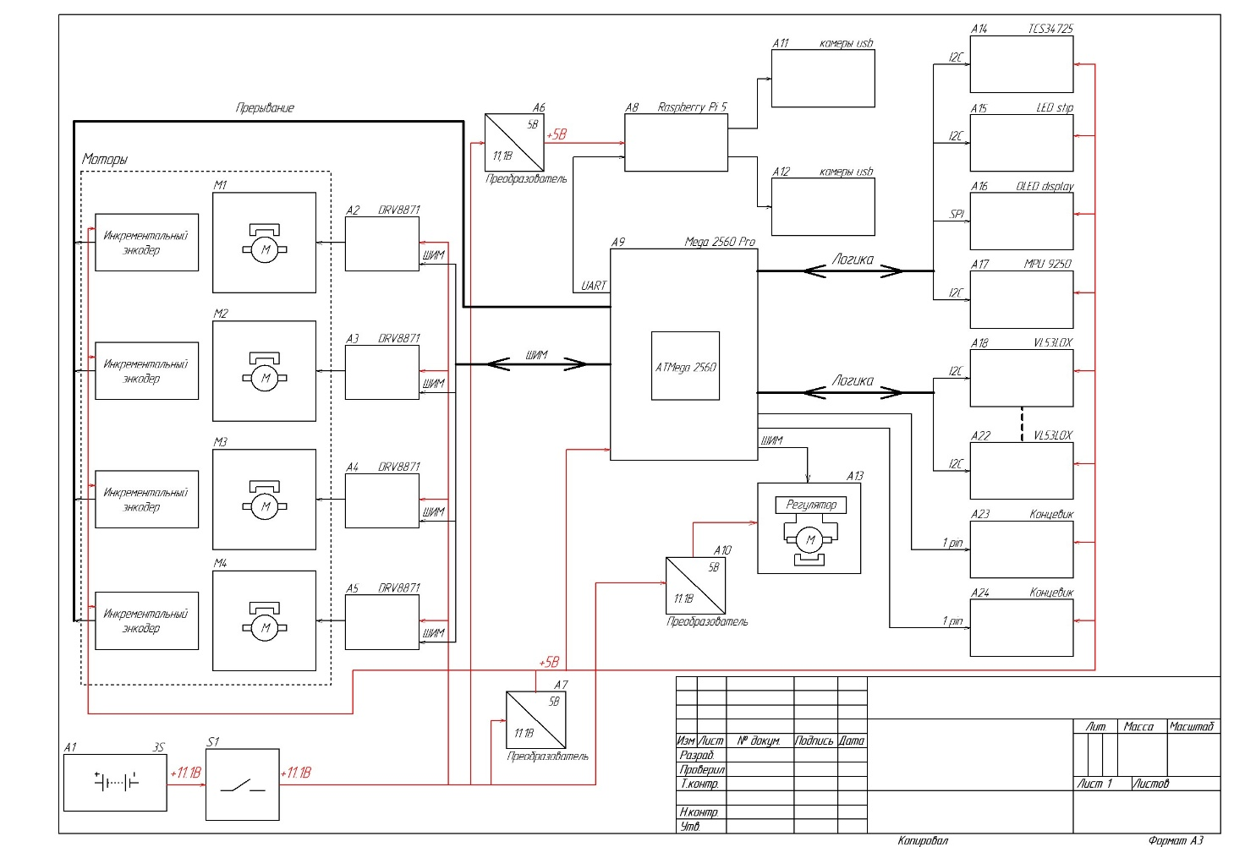
Рис. 1 Э1

- Hardware
  - Mechanical Design and Manufacturing
Учитывая требования к роботу, была спроектирована 3D-сборка (рис. 2).
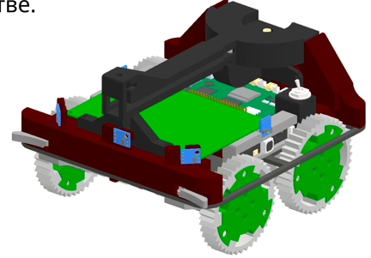 Рис. 2 3D модель
Рама робота представляет собой пластину из стеклонаполненого пластика 3мм. При помощи специальных креплений на раме закреплены моторы. Детали из пластика закреплены винтами, проходящими через основную пластину.
На рисунке 3 представлена схема конструкции робота, на которой можно увидеть её основные элементы.
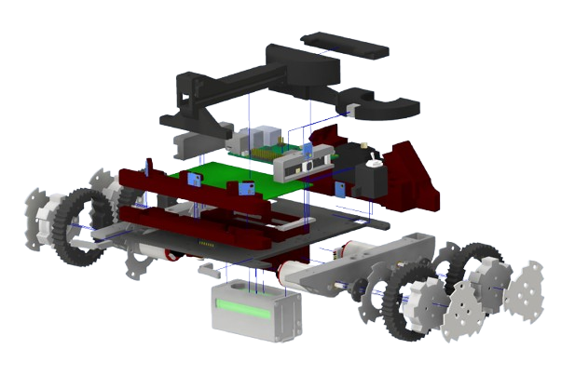
Рис. 3 схема робота
Отличительные решения и механизмы реализованные в конструкции
Классическая реализация колеса на практике показала себя нестабильно: например, при развороте на высоких препятствиях роботу не хватало сцепления, из-за чего происходило застревание. Поэтому для более стабильного преодоления препятствий были спроектированы колёса с переменной жёсткостью. Диски колёс распечатаны на 3D-принтере, а шины отлиты из двухкомпонентного силикона в распечатанные формы. Протектор и переменная жёсткость колеса позволили добиться необходимой стабильности прохождения препятствий.
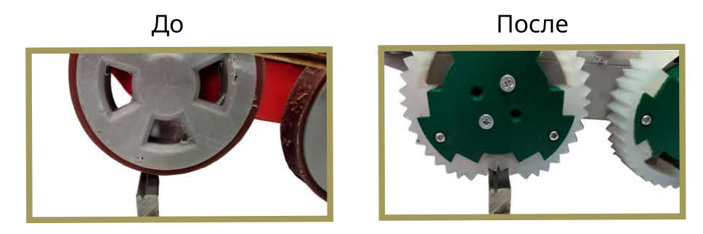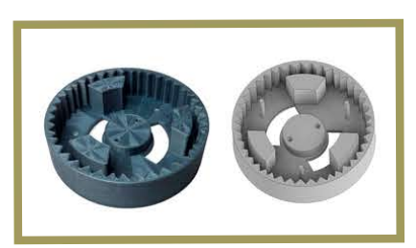
Чтобы уменьшить робота, был спроектирован и сварен точечной сваркой свой аккумулятор(рис. 4, 5) из ячеек Li-ion 18650 в конфигурации 3S1P. Корпус аккумулятора обеспечивает его быстросъёмность, так как фиксация в корпусе происходит посредством отгибающихся лепестков.

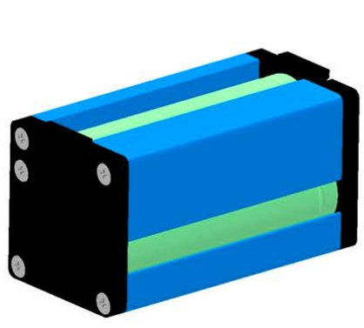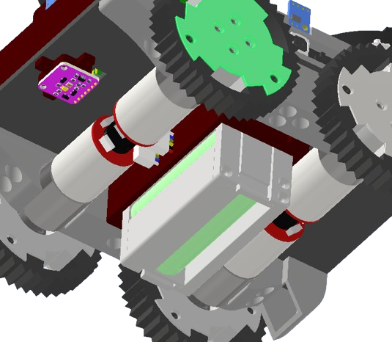

Рис. 4 3D модель аккумулятора Рис. 5 Аккумулятор в роботе

  - Electronic Design and Manufacturing
Для выполнения задач соревнований было решено, что в качестве основного контроллера будет использоваться Raspberry Pi 5, на нём будет алгоритм для порождения и распознавания жертв. Выбор raspberry pi 5 был обусловлен высокой производительностью и большим запасом памяти. Для удобного управления всей электроникой использована плата Arduino Mega 2560 Pro. С помощью Arduino легко обращаться к датчикам и управлять моторами.
Список готовых модулей, используемых в роботе:
- USB камеры для определение жертв на полигоне
- 6 лазерных дальномеров vl53l0x для картографирования лабиринта
Датчик VL53L0X является распространённой моделью лазерных дальномеров, главными аргументами выбора данного датчика стала достаточно высокая точность и компактность
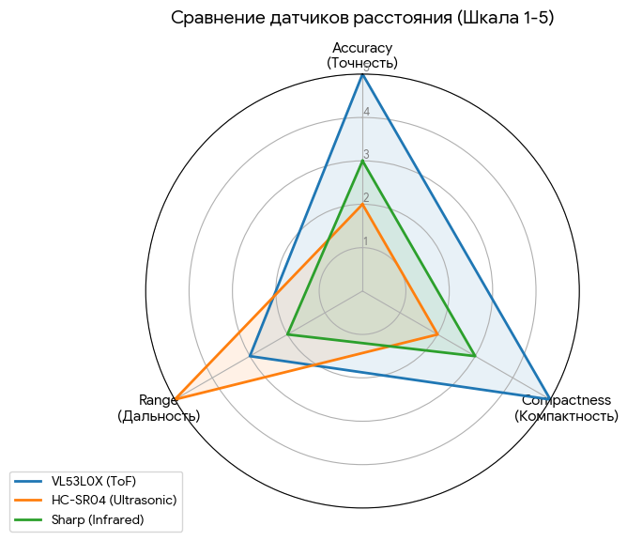Рис. 6 сравнение дальномеров
- RGB датчик и оптопара для определение цвета клетки
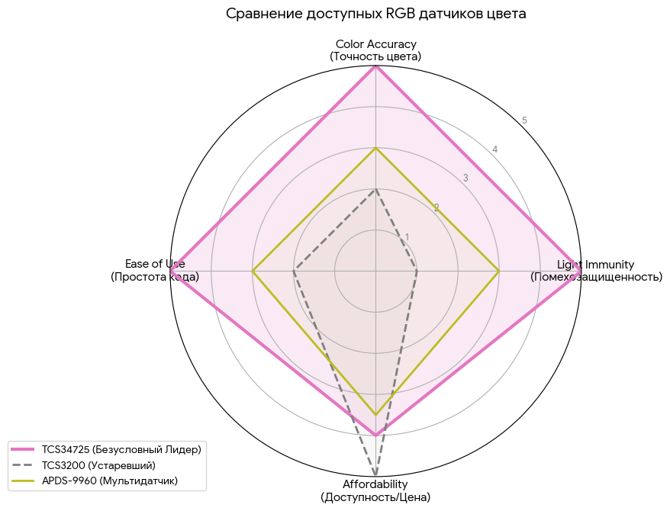Рис. 7 сравнение RGB датчиков
- Светодиодная лента для демонстрации обнаружения жертв и отладки
- 4 коллекторных мотора подключённые через драйвера DRV8871
Выбор драйверов обусловлен их компактностью и стабильностью
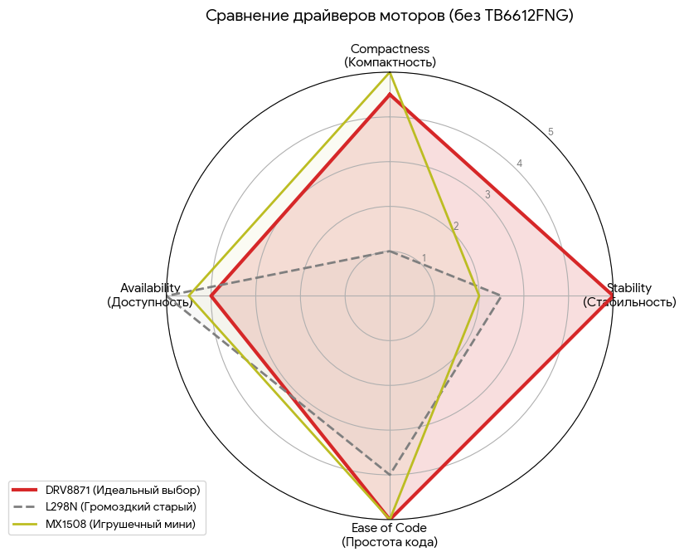Рис. 8 сравнение драйверов
В итоге сравнений аналогов, был выбран именно этот драйвер так как имеет высокую стабильность и простоту кода
- Логический преобразователь для безопасного подключения UART между контроллерами
- Сервопривод для сортировки спасательных наборов для выдачи
- Гироскоп MPU 6050 для выравнивания в клетке
- Software
Программная часть разбита на две части: Raspberry Pi 5(алгоритм езды по лабиринту и обнаружения жертв), Arduino Mega 2560 Pro(низкоуровневая часть)
  - General software architecture
Raspberry Pi:
- Робот едет по правой руке по лабиринту картография его. Когда робот попадает в замкнутый круг или тупик алгоритм начинает искать те клетки которых еще не были, а когда таких нету он начинает поиск проезда до начала лабиринта. Для удобной отладки был создан свой сайт где отображается карта лабиринта.
- Для определения жертв используется ИИ YOLOv8 в режиме detect. Мы обучаем её на основе уже готовых фото, сделанных с робота на полигоне. В результате получаем обрезанное изображение, которое обрабатывает основной алгоритм для когнитивных меток и отправляем данные на Arduino сразу, если это буквенные жертвы. Алгоритм рисует лучи, состоящие из 5 точек на каждое кольцо, от центра когнитивных меток и определяет цвет кольца, которое чаще всего встречается на диаметре.

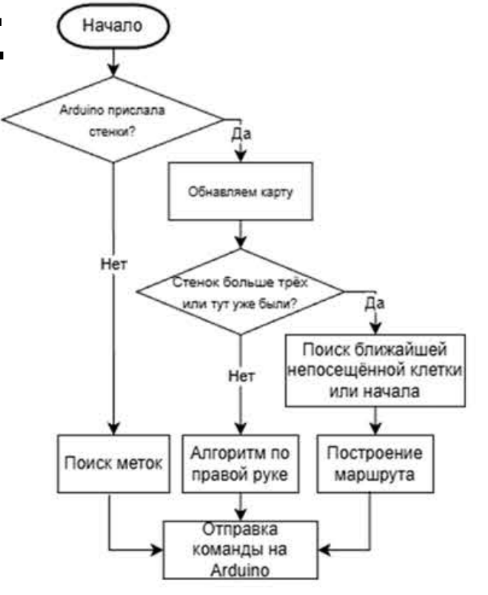
Рис. 9 Блок схема 1
Arduino Mega:
- Плата Arduino Mega принимает команды по протоколу UART и выполняет действия. При приеме сообщения задача помещается в верх стека задач. Робот постоянно опрашивает датчики и выполняет текущую задачу. Для каждого колеса используется PI регулятор скорости, для точного проезда между клетками применяются два регулятора, один управляет углом поворота, его целью является ошибка расстояния между стенами, при их наличии. Выдача и обнаружение метки осуществляться с помощью адресной светодиодной ленты и сервопривода.
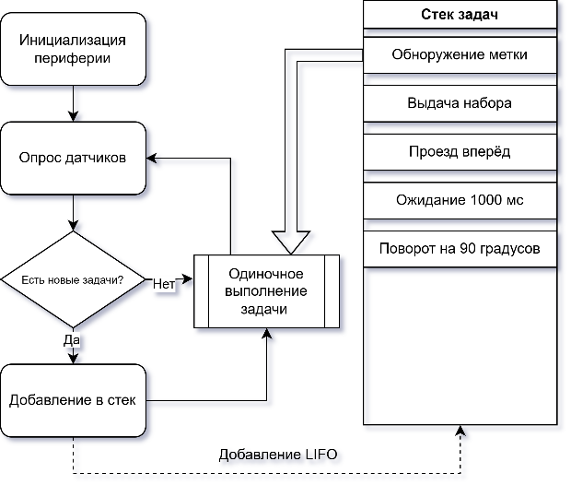
Рис. 10 блок схема 2

  - Innovative solutions
Для распознавания жертв мы использовали обучаемую нейронную сеть, с помощью которой мы избавились от проблем с освещением.
Для удобной отладки был создан свой собственный монитор лабиринта(рис. 11), с помощью которого мы можем отображать отладочную информацию и рисовать лабиринт.
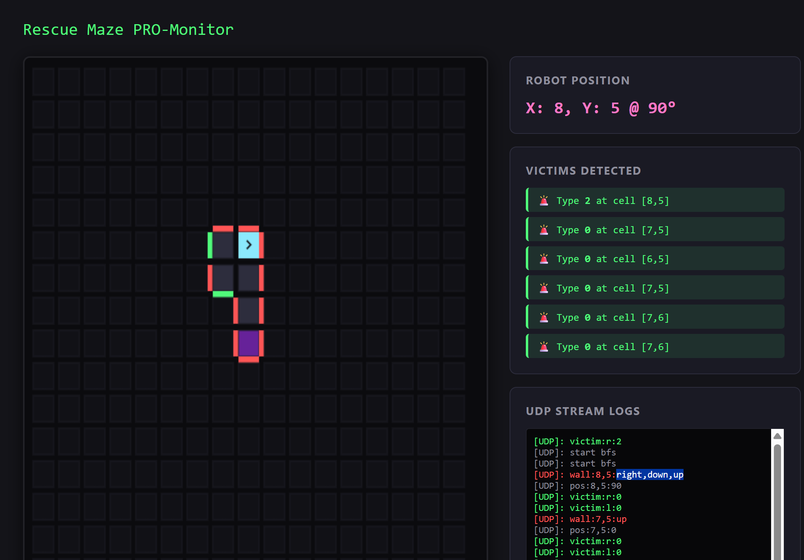
Рис. 11 web monitor
- Performance evaluation
Отладка робота происходила на специальном полигоне, соответствующем требованиям регламента.
Робот был протестирован на нескольких соревнованиях, после чего был проведён анализ результатов испытаний. Все выявленные недостатки были учтены и исправлены.
- Conclusion
Готовый робот Тесей, представленный ниже, соответствует ТЗ и способен выполнять следующие функции: распознавание буквенных и когнитивных меток, перемещение по лабиринту с препятствиями, исследование и картографирование неизвестного лабиринта, нахождение кратчайшего маршрута.
Результатом проекта стал готовый робот для прохождения лабиринта с препятствиями, определения в нём пострадавших и выдача им спасательных наборов. Были выполнены все поставленные цели и задачи.

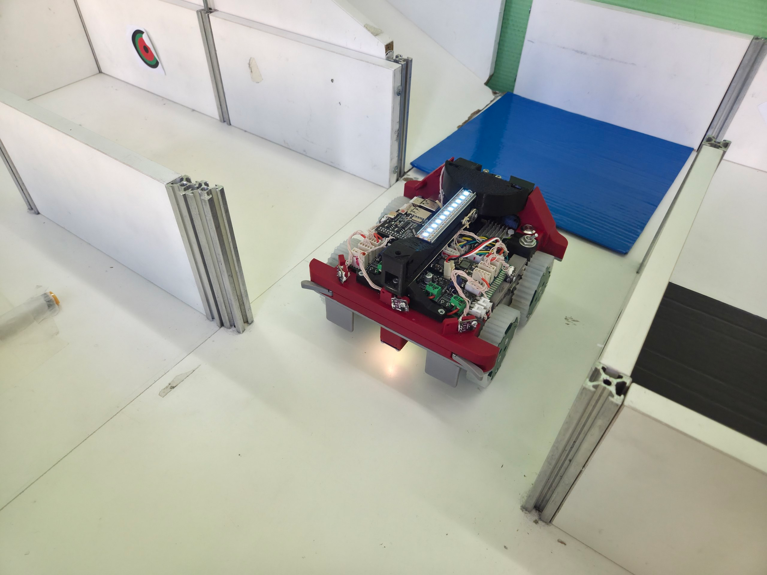
Рис. 12 Робот “Тесей”
References
Репозиторий на GitHub: https://github.com/GarinLev/Theseus_Maze.git


